附件1:
师范类自考本科毕业生加试报名系统使用说明

各位考生：
根据要求，现启用“师范类自考生加试报名系统”，用于师范类自考考生加试报名、提交个人照片、选择考试课程和辅导课程、网上缴费、打印准考证等操作，简述如下：
- 运行环境
各位考生可以在连接互联网的任意一台计算机上，使用计算机的网页浏览器应用程序，以网站的形式进行操作。
每次考试需要至少两次登录系统，第一次是网上报名，第二次是网上缴费、打印准考证。
- 网上报名
在规定的报名时间段内，考生登录系统，核对个人信息，在线提交个人照片（需要经过审核，审核不合格者重新提交照片），选择开考的考试课程，选择参加辅导课程。
在网页浏览器的地址栏内填写http://210.45.192.177/，即可打开报名系统主页。登录系统的用户名为您的身份证号码，登录密码为身份证号码的末尾四位（不区分大小写）。
具体内容如下。
- 登录系统
在网页浏览器的地址栏内填写http://210.45.192.177/，打开报名系统主页，在用户名中填写您的身份证号码，在密码框中填写您的身份证号码末尾四位数字或者字母，填写验证码，选择“学生”角色，单击“登录”按钮。
注意下列问题：
- 用户名：身份证号码，注意大小写。
- 密码：身份证号码的后四位，不区分大小写。
- 记住用户名：如果您使用公用电脑，则建议不要勾选此项。
- 记住密码：如果您使用公用电脑，则建议不要勾选此项。
系统截图如图1所示。

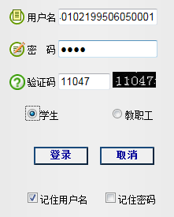
图1 登录
- 系统的状态提示
登录系统之后，系统根据当前的状态，有一些状态提示，如提示当前的模式、提示当前的任务等，用户点击“确定”按钮即可，对您的操作没有任何影响。页面分为左右两部分，左侧是功能菜单，右侧是操作区域，截图如图2和图3。
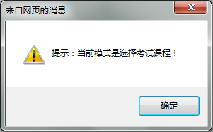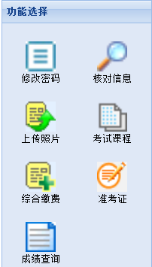
图2 功能提示 图3 功能菜单
- 核对个人信息
每一位考生需要核对自己的部分考试信息。目前，只要求核对姓名、身份证号码、专业名称和准考证号码四个信息。方法是先点击左侧功能菜单中的“核对信息”链接，然后在“核对信息”页面中点击“确认正确”或者“检查有错误”按钮。如图4、图5所示。
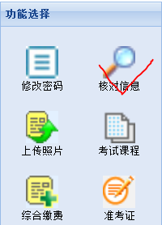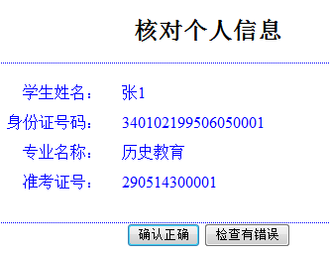
图4 核对信息菜单 图5 核对信息按钮
- 提交个人照片
每一位考生均需提交个人照片，要求为证件照片。提交的照片需要经过主管部门审核，审核不通过的，需要考生重新提交照片。照片的要求见页面说明，如图7所示。
- 在第二次登录缴费时，查看照片是否合格。
- 照片不合格的，不准打印准考证。
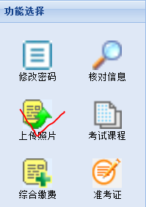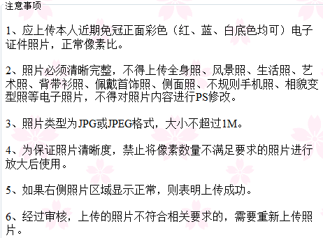
图6 上传照片 图7 个人照片的要求
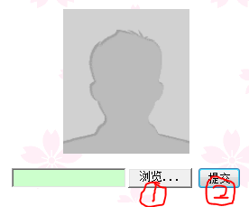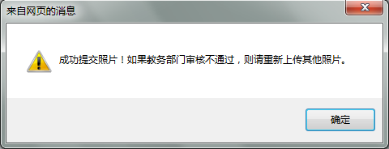
图8 提交照片 图9 结果提示
- 选择考试课程和辅导课程
考试课程用于加试考试，辅导课程用于考前辅导。页面分为左右两张表格，左表格是待选课程，右表格为已选课程，可以选择待选课程，也可以删除已选课程。系统提示当前是选择考试课程还是辅导课程。
注意：
- 辅导课程自愿选择。您自己确定是否参加课程辅导，如果准备参加课程辅导，则选择“选择辅导课程”并选择相应课程。
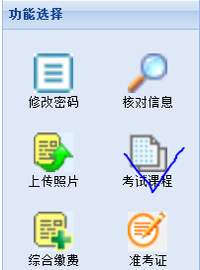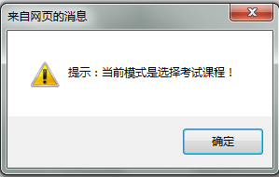
图10 选择考试课程 图11 操作提示
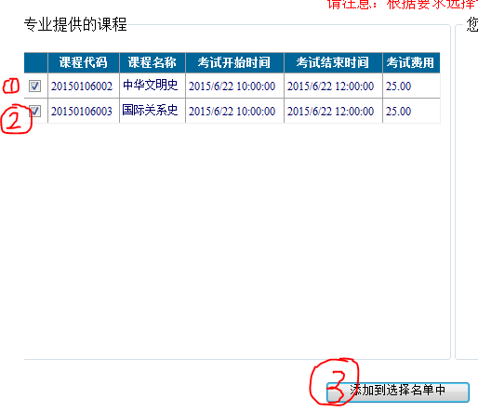
图12 方式选择 图13 备选考试课程
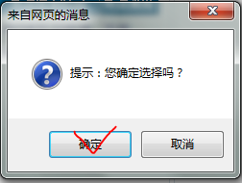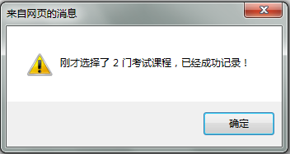
图14 操作提示 图15 操作提示
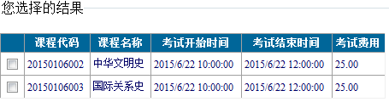
图16 已选考试课程
选择辅导课程的流程类似于选择考试课程，两者切换时系统有提示，截图如图所示。注意根据要求选择辅导课程。辅导课程和考试课程一并缴费。部分截图如下图所示。
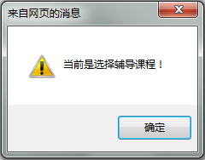
图17 功能提示 图18 备选辅导课程
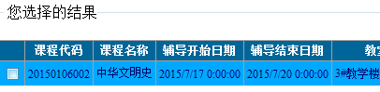
图19 已选的辅导课程
- 缴费并打印准考证
在规定的打印准考证时间段内，考生再次登录系统，查看个人照片审核结果，如果照片不合格则重新提交个人照片，并等待审核结果，网上缴纳考试费和辅导费，打印准考证。
在网页浏览器的地址栏内填写http://210.45.192.177/，即可打开报名系统主页。登录系统的用户名为您的身份证号码，登录密码为身份证号码的末尾四位（不区分大小写）。
具体内容如下。
- 考生缴费
缴费内容为考试费用和辅导费用。缴费方式是通过安徽师范大学统一支付平台，网上缴费。缴费的注意事项参加系统网页说明。
- 网上缴费。
- 只能在规定的时间段内缴费。
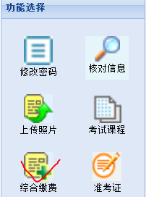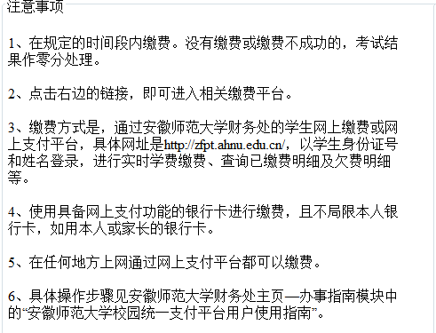
图20 综合缴费 图21 综合缴费注意事项

图22 缴费链接 图23 安徽师范大学统一支付平台
- 打印准考证
准考证是参加考试的依据之一，是证明可以参加考试的证据。缴费之后，可以打印准考证。如果网页浏览器没有弹出打印对话框“打印”，则请选择网页浏览器的菜单“文件”-“打印”即可。
- 只能在线打印。
- 只能在设定的时间段内打印。
- 考试或者参加辅导之前，请打印准考证。
- 请注意，打印设置应该为：A4纸张；纵向打印；启用收缩到纸张大小。
系统部分功能截图如下图所示。
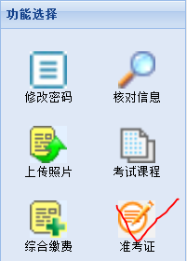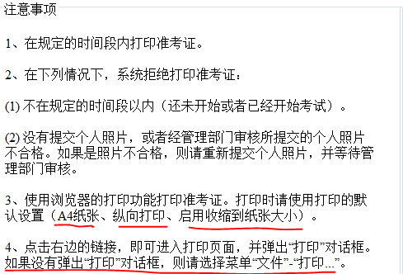
图24 准考证菜单 图25 准考证注意事项
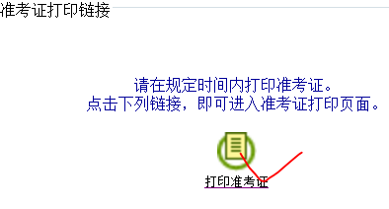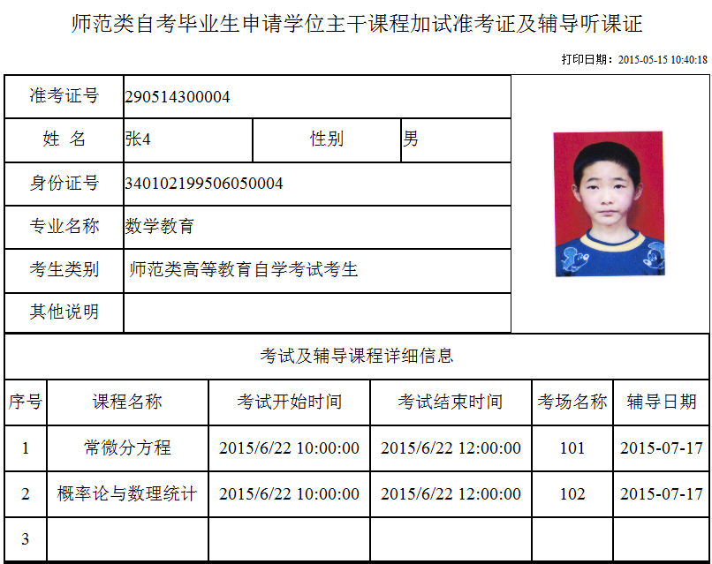
图26 打印准考证链接 图27 准考证部分样式
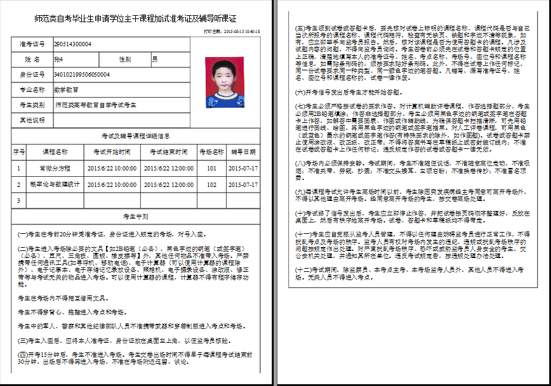
图28 准考证样式
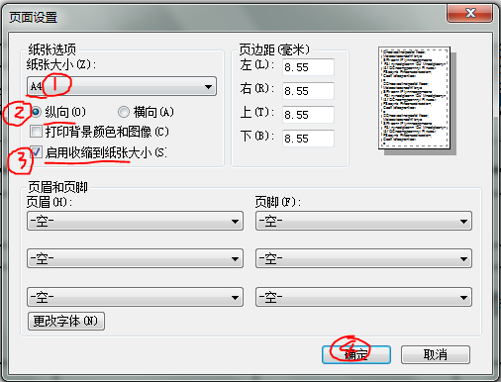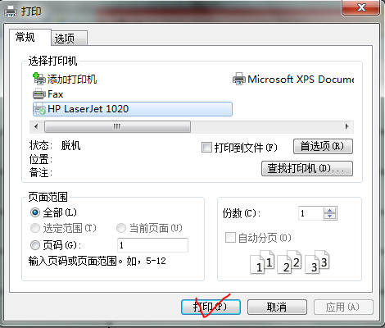
图29 “文件”-“页面设置” 图30 “打印对话框”
- 查询成绩
在申请学士学位之前，您需要打印本考试的考试成绩，具体方法是，在网页浏览器的地址栏内填写http://210.45.192.177/，即可打开报名系统主页。登录系统的用户名为您的身份证号码，登录密码为身份证号码的末尾四位（不区分大小写）。选择左侧功能菜单中的“成绩查询”按钮，进入成绩查询页面，确认无误之后，打印成绩单。成绩单作为申请学士学位的材料之一。
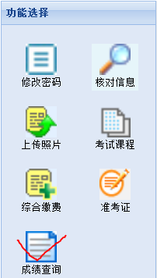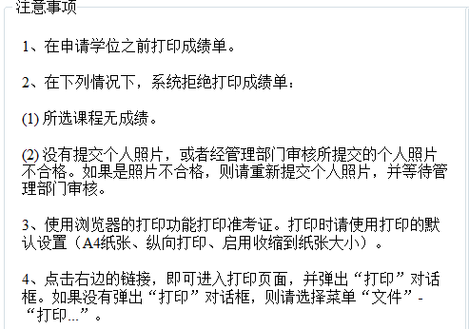
图24 准考证菜单 图25 准考证注意事项
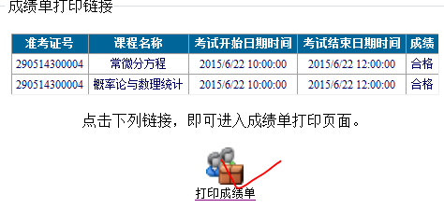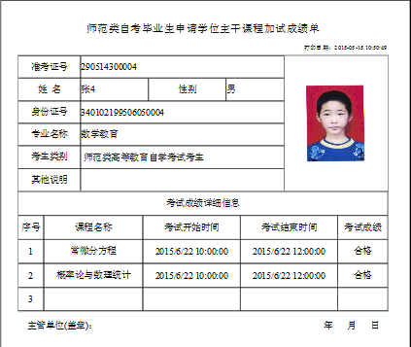
图26 打印准考证链接 图27 准考证部分样式
- 注意事项
如果有疑问或者问题，请联系邮箱：lingzonghu@126.com，或者QQ：1483107371。
（发布日期2015-5-15）
软件开发组
2015-5-10

附件2：
安徽师范大学成人高等教育本科毕业生
学士学位授予实施细则
根据国务院学位委员会《关于授予成人高等教育本科毕业生学士学位暂行规定》（国务院学位委员会（88）学位012号）和安徽省教育厅《安徽省普通高等学校授予成人高等教育本科毕业生学士学位实施细则》（教高[2009]5号），结合我校实际情况，制定本细则。
第一条 授予对象
经教育部批准备案、国家承认其学历的各种办学形式（含脱产、业余、函授、网络教育、自学考试等）培养的我校成人高等教育本科毕业生。
第二条 授予机构
校学位评定委员会。
第三条 学术水平
按照《中华人民共和国学位条例》第四条的要求执行，即高等学校本科毕业生，成绩优良，达到下述学术水平者，授予学士学位：
（一）较好地掌握本门学科的基础理论、专门知识和基本技能；
（二）具有从事科学研究工作或者担负专门工作的初步能力。
第四条 申请时间
成人高等教育本科毕业生申请学士学位应当贯彻“择优授予”的原则。学位申请者必须在获得本科毕业证书后的一年内，向我校继续教育学院提出学位申请（只有一次申请学位的机会）。
第五条 申请条件
（一）脱产、业余、函授类
1、在学习期间，无违背四项基本原则的言论和行为；
2、在学习期间，未受到严重警告以上（含严重警告）处分；
3、在学习期间，未受到所在单位行政处分；
4、未因学业原因受到留、降级学籍处理；
5、在学期间未出现累计有四门以上课程经补考后及格；
6、在学期间教学计划规定的各门课程总平均成绩达到70分及以上；
7、毕业论文（设计）成绩达到良好（含良好）以上；
8、参加由省教育厅组织的成人高等教育本科毕业生申请学士学位外国语水平全省统一考试（以下简称成人学士学位外语统考）成绩合格；
9、参加本校组织的两门专业主干课程考试且成绩合格。
（二）自学考试类
1、坚持四项基本原则，遵纪守法，品行端正；
2、毕业论文（设计）成绩达到良好（含良好）以上；
3、参加由省教育厅组织的成人学士学位外语统考成绩合格；
4、高等教育师范类自学考试还须参加本校组织的两门专业主干课程考试且成绩合格。
第六条 工作程序
（一）凡符合申请条件的我校成人高等教育本科毕业生可向校继续教育学院提出授予学士学位的书面申请，继续教育学院对照条件向校学士学位办公室提出择优推荐者名单，同时提交思想政治表现及全部课程的考试考核成绩、毕业论文（毕业设计）成绩、本科毕业证书原件或复印件、英语合格证等相关档案材料。
（二）校学士学位办公室对申请者材料进行初步审核后将相关材料交有关学院学位评定分委员会复审。
（三）校学士学位办公室将有关学院学位评定分委员会复审认定合格的申请者名单提交校学位评定委员会评审。经审批通过者由校学位评定委员会颁发学士学位证书。未通过者不再补授学士学位。
学位申请者和推荐部门在申请、推荐、受理、审核、授予过程中，凡有弄虚作假的，一经查出，由校学位评定委员会严肃处理，直至撤销已授予的学士学位。
第七条 本实施细则由校学位评定委员会审议通过，自2009年6月1日开始施行。原《安徽师范大学成人高等教育本科毕业生学士学位授予实施细则（试行）》及有关成人学位授予文件同时废止执行。
第八条 本实施细则由校学士学位办公室负责解释。

附件3.
高等教育师范类考生申请学士学位主干课程名称
专 业 | 课 程
汉语言文学教育 | 中国文学
汉语言文学教育 | 汉语写作
历史教育 | 中华文明史
历史教育 | 国际关系史
政治教育 | 马克思主义基本原理
政治教育 | 法学概论
地理教育 | 中国地理
地理教育 | 自然地理学
数学教育 | 常微分方程
数学教育 | 概率论与数理统计
物理教育 | 理论力学
物理教育 | 理论物理综合
化学教育 | 无机化学选论
化学教育 | 综合化学
生物教育 | 现代遗传学
生物教育 | 生物学选论
英语教育 | 高级听力
英语教育 | 专业英语综合
体育教育 | 学校体育学
体育教育 | 体育理论与方法

